Пункт 1
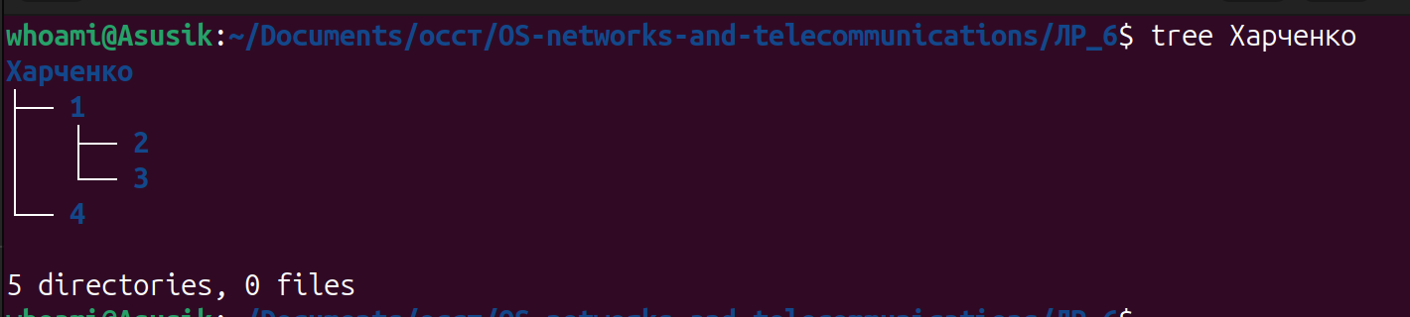
- mkdir — команда создания каталогов.
- -p — создаёт все недостающие родительские каталоги и не выдаёт ошибку, если каталог уже существует.
- ~ — домашний каталог текущего пользователя.

Пункт 2
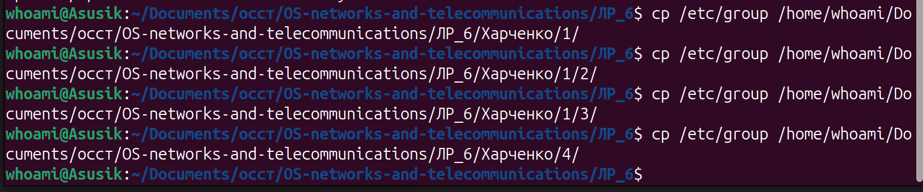
- cp — команда копирования файлов.
- /etc/group — абсолютный путь к копируемому файлу (системный файл групп).

Пункт 3
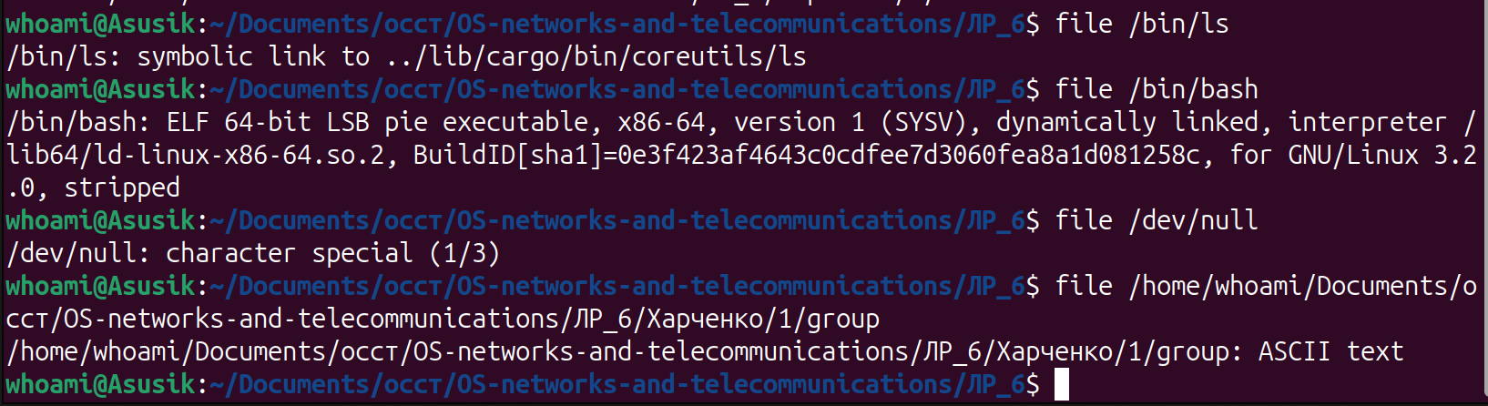
- file — утилита, определяющая тип файла и его назначение.
- /bin/ls — исполняемый файл из системного каталога /bin.
- /bin/bash — исполняемый файл командного интерпретатора.
- /dev/null — специальный файл устройства из каталога /dev.
- Утилита file показывает, что это символьное устройство.

Пункт 4
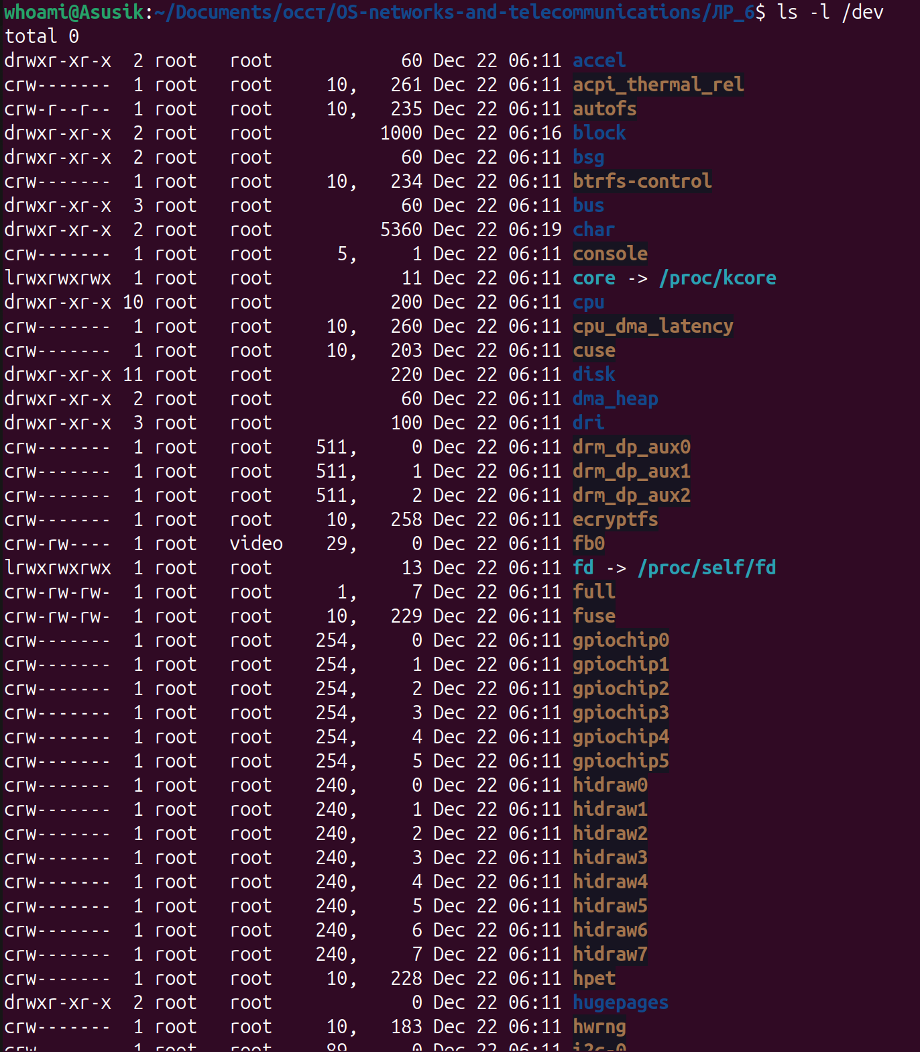
выводит содержимое каталога /dev в длинном формате.

Пункт 6
- ln — команда создания жёсткой ссылки.
- Первый путь — исходный файл group.
- ln -s — команда создания символической ссылки.
- -s указывает, что ссылка будет символьной.
Задания бригады 1
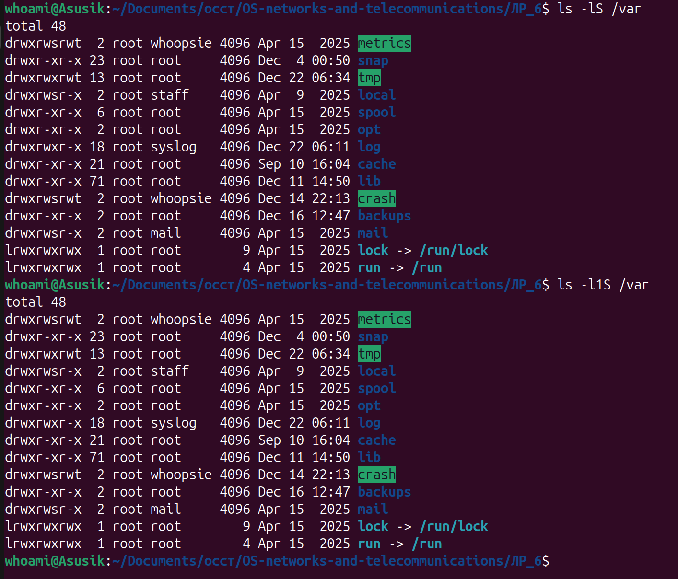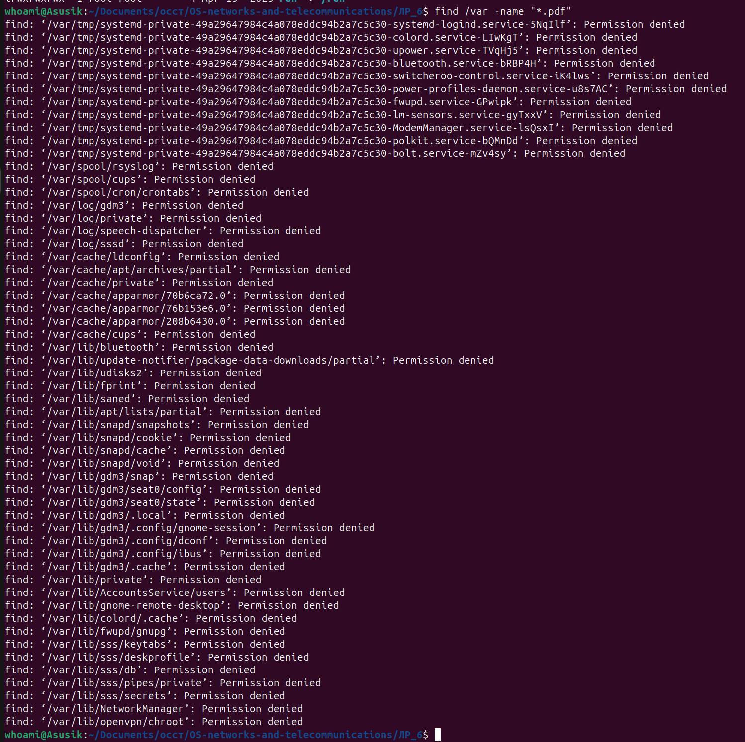
- -l — длинный формат вывода;
- -S — сортировка по размеру (от большего к меньшему);
- /var — каталог, содержимое которого выводится.

- find — поиск файлов;
- /var — каталог поиска;
- -name "*.pdf" — отбор файлов с расширением pdf.

